西南交通大学2013－2014学年第（2）学期期末考试试卷
课程代码 6011320 课程名称 高等数学Ⅱ（A） 考试时间 120 分钟
一、单项选择题（本大题共4小题，每小题4分，共16分）
1.设与是非零向量。则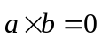是（ ）.
（A）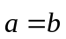的充要条件； （B）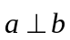的充要条件；
（C）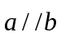的充要条件； （D）的必要但不充分条件.
2.设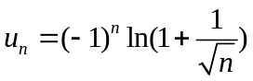，则（ ）.
（A）与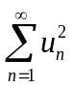都收敛； （B）与都发散；
- 收敛，发散； （D）发散，收敛.
3.函数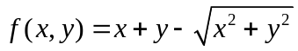在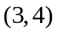处的偏导数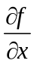，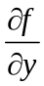分别为（ ）。
（A）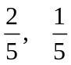； （B）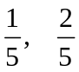； （C）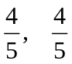； （D）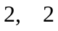
4.设是由直线，，所围平面区域，则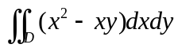=（ ）.
（A）； （B）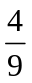； （C）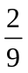； （D）.
二、填空题（本大题共4小题，每小题4分，共16分）
5.点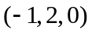在平面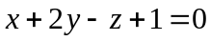上的投影为 .
6.设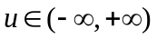时可导且，则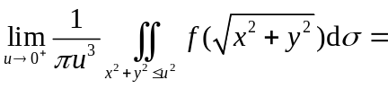 .
7. 设是曲线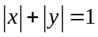的正向，则第二型曲线积分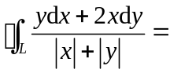 .
8.曲面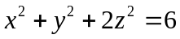在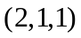的切平面方程为 .

三、解答题（本大题共5小题，每小题10分，共50分）
9.计算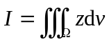，其中由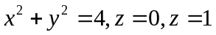围成.
10.计算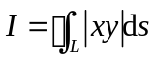,其中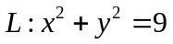.
11.计算,其中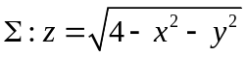,取上侧.
12.已知幂级数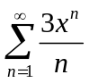.（1）求其收敛域；（2）求其和函数.
13.设是以为周期的函数，且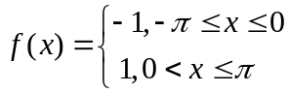.
（1）将展开成Fourier 级数；
（2）设的Fourier 级数的和函数为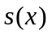，求在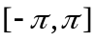的表达式.
四、解答题（本大题共3小题，每小题6分，共18分）
14.计算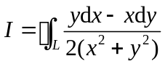,其中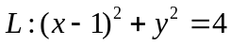,为逆时针方向.
15.计算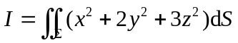,其中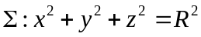.
16. 证明：

